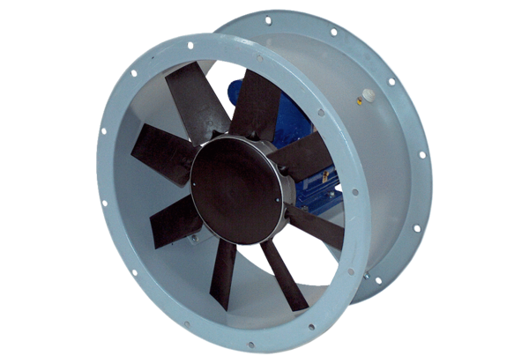Aksijalni cijevni ventilator DAR 90/6 0,75Jedinica za pakiranje: 1 komAsortiman: C
Broj artikla: 0073.0157Proizvođač: MAICO

